Information/manual till Dig som hyr Tornsborgs Tivoli

Stora köksfläkt, ugn, värmeskåp, 2 stora kylskåp, en mindre frys
Starta kylen själv vid ankomst. Vid behov av frys, starta själv dagen innan eller kontakta uthyrningsansvarig som kan starta den i förväg (beroende på när du själv mottager nyckeln)
Vid användning av värmeskåp, varmlufts-ugn och kylskåp, vänligast torka av dessa invändigt och utvändigt efter användning.
Köksfläkt inkl. ljus startas på kontakt direkt på vänster sida vid ingång i storkök. Inställd på 2 timmar
Kyl och frys ska stängs av efter användning. Obs, kylen i hörnan kommer de att fortsätta lysa i displayen

Sopsortering och hantering av PET-flaskor och burkar
Avfall hanteras: Enligt Bedasystem 8 fack. Kärl 1 ofärgat glas, metall, pappförpackningar samt förpackningsplast + mjukplast. Kärl 2 färgat glas, matavfall, restavfall samt tidningar. Kärl 3 är hela kärlet för restavfall, typ dukar.
Returflaskor och burkar i anvisade behållare i grovkök.

Kökshanddukar, wettextrasor, disksvampar, olika påsar
Allt för rengöring och sopor finns i överskåp i diskrum
Wettextrasor och disksvampar slängs efter användning.
Kökshanddukar läggs i en påse på vask som uthyrningsansvarig/FIK tar hand om efterföljande dag.

”Green-room” för kvällens musiker
Lokaliserat i källaren. Ett litet pentry finns även att tillgå.

Huvudlokal
Uppe i huvudlokalen finns en stor danssal och möjlighet att ställa upp bardisk. Vid entrén finns kapprum och här är även dam- och herrtoaletterna lokaliserade samt handikapp. El rum finns till höger när du kommer in i huvudlokalen.

Utanför
Vi har stora askfat på stativ att ställa ut i förebyggande syfte. Eventuella fimpar ute ska vara upplockade när du återlämnar nycklarna. Två flaggvimplar finns i el central att sätta upp på stolpar vid entré. Tänd gärna stora Tornsborgs skylten när de blir mörkt via el central.

Griffeltavla
Vid huvudentrén. Använd den fritt! Kritor finns i el central.

Övernattning & Catering
Kontakta uthyrningsansvarig om du behöver tips på övernattningsmöjlighet eller cateringföretag. De är inte tillåtet att sova över i anläggningen

Glöm inte att lämna lokalen så som du tog emot den, tack.

Diskmaskinen och fläkt

Slå på huvudbrytaren (den svarta) och starta fläkten.
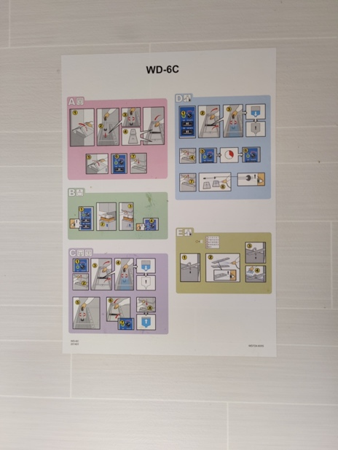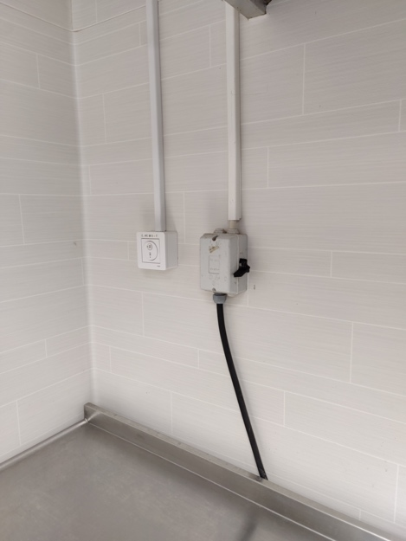

Sätt ner den långa proppen i hålet, och filter.
Vrid ner det blå handtaget för att starta vattenflödet till maskinen.
Maskinen värmer själv upp vattnet
Vrid det svarta vredet på fronten av maskinen till 1.
Maskinen startar när huven fälls ner för diskning

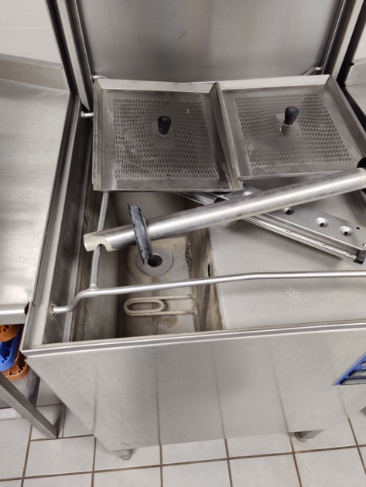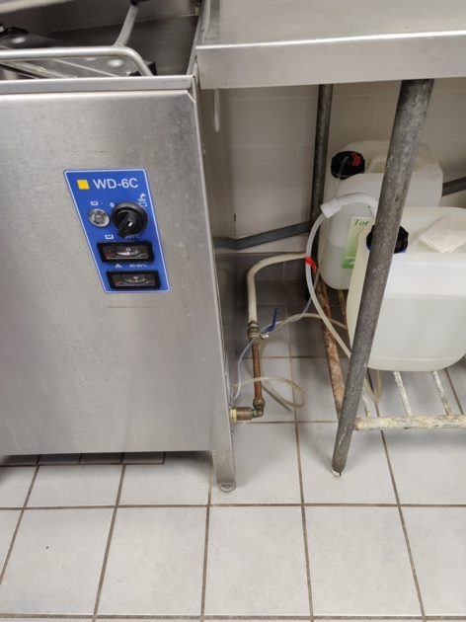

Obs! Byt vatten med jämna mellanrum så att disken som kommer ut blir ren.
Gör då följande: Ta bort filter, ta ut långa proppen, låt vattnet tömmas ut, skölj efter med vatten. Sätt tillbaka propp och filter och starta maskinen en gång för att återigen fylla upp med vatten.

Vid avslutande rengöring: gör om rengöringsmoment samt torka av diskbänk och diskho, maskin, kakelvägg direkt vid vasken osv, stäng av alla kontakter och glöm inte soporna.
Obs! Diskad disk sorteras och ställs på plats i disklådorna och på stativen i ordning. Vänligen se bild som hänger vid varje stativ. Detta underlättar för nästa som hyr lokalen. Det som hör hemma i det extra förvaringsutrymmet ställs tillbaka igen efter användning.

Glas och servis på rätt ställe och rätt backe
Vissa glas är extra känsliga och därför behöver du vara uppmärksam på att ta rätt back till glasen och besticken.
Blå back: Diska vattenglas, vinglas 2 & 3, kaffe/tekoppar samt kastruller, karaffer osv.
Mörkorange back: Diska bestick (Skölj av innan diskning för att slippa byta vatten i maskinen för ofta). Diska vissa småglas som inte står stabilt i de blå backarna vid diskning.
Gulorange back: Diska tallrikar och fat samt RÖDVINGLASEN.

Endast Blå backar används i stativen.
Stativ 1-Assietter, Dessert/Förrätts-tallrik, Kaffekoppar, Kaffefat.
Stativ 2-Vinglas 2 med randig detalj i glaset, Vinglas 3 slät, Snapsglas 1, Vattenglas.
(Resten av glasen ska ut i det extra förvaringsutrymmet)

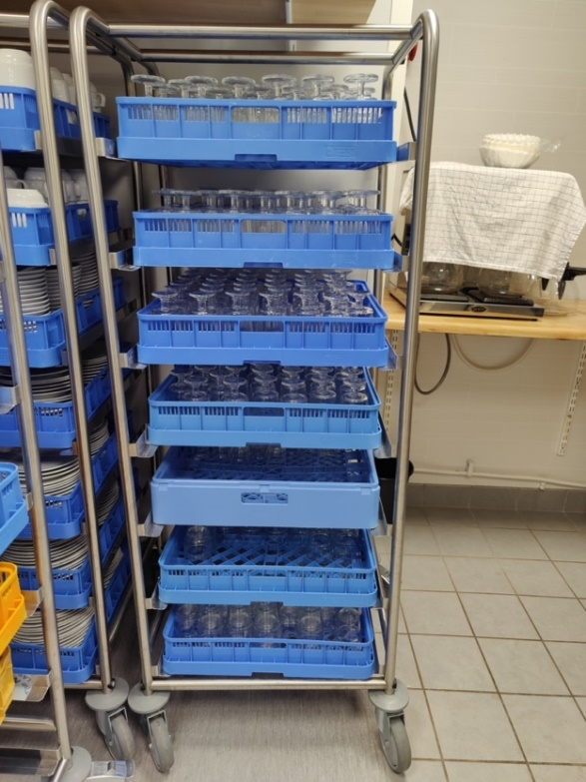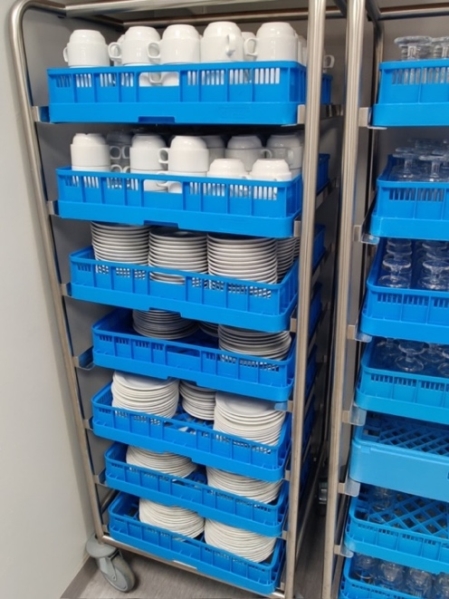

Brygga kaffe i stora kaffe-maskinen
Öppna vattenkran under kaffebänk. Koppla el med den stora röda kontakten. Starta fläkten till vänster om diskmaskinen, obs viktigt

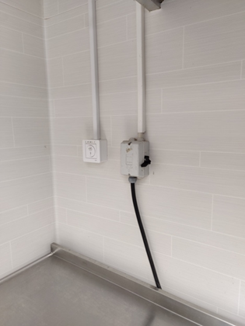
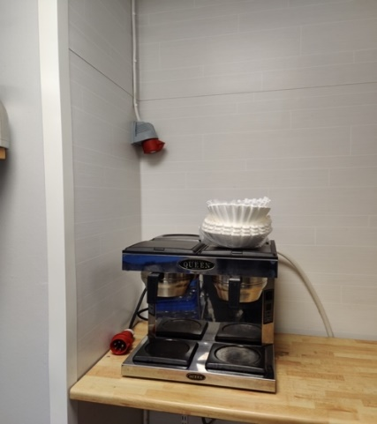
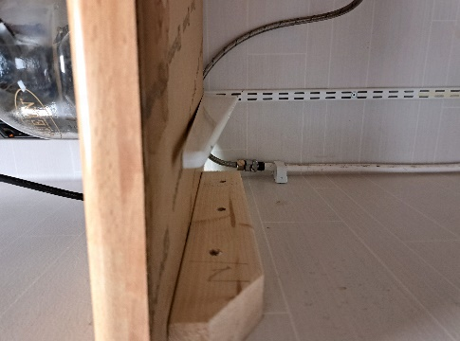

Vid avslutande rengöring: Dra ut kontakt, stäng vatten och fläkt, diska kannorna, diska filterhållare, torka av maskinen (även uppe under ”hättan”) så att alla kaffe rester är borta, torka av bordsyta. Glöm inte soporna

Tack för att du valde att hålla ditt event på Tornsborgs Tivoli. Vi tar tacksamt emot feedback för att i framtiden kunna möta kunderna/gästernas behov ytterligare.

Med vänlig hälsning / Färingtofta IK

